Circular Externa
23 de octubre de 2023
SGF-2766-2023
SGF-PUBLICO

Dirigida a:

- Bancos Comerciales del Estado
- Bancos Creados por Leyes Especiales
- Bancos Privados
- Empresas Financieras No Bancarias
- Otras Entidades Financieras Supervisadas
- Organizaciones Cooperativas de Ahorro y Crédito
- Entidades Autorizadas del Sistema Financiera Nacional para la Vivienda

Asunto: Encuesta de evaluación de la satisfacción de las partes interesadas “Entidades
supervisadas”.

Esta Superintendencia en procura de mejorar la calidad de los servicios que presta a las entidades supervisadas, solicita su colaboración para dar respuesta a la “Encuesta de Satisfacción al Cliente Externo”.

El resultado de esta encuesta es de carácter confidencial y se utilizará con el propósito de mejorar continuamente los procesos internos de esta Superintendencia, según lo requiere nuestro Sistema de Gestión de la Calidad, el cual está certificado con la Norma ISO 9001.

El plazo máximo para responder esta encuesta será el próximo 15 de noviembre de 2023 y para ello pueden dar clic en el siguiente vínculo: “Encuesta de Satisfacción al Cliente Externo”.

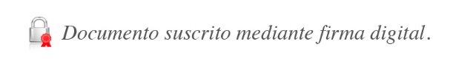
Atentamente,

José Armando Fallas Martínez
Intendente General

NMB/cmmp*

